今日动态
2024.5.14 周二 晴
记录人：肖一凡
※一日活动篇
◎今日来园人数：21人，请假3人：孙杰文、王子木、张铭皓。

※区域游戏篇
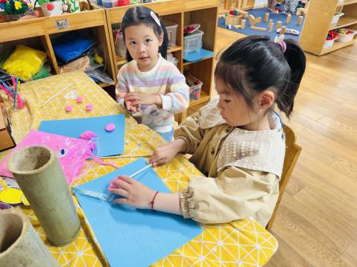 | 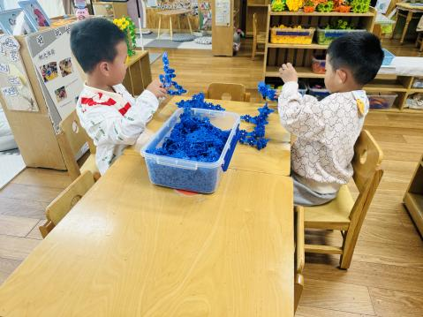 | 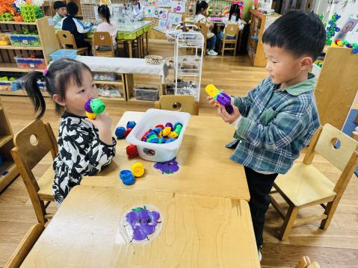
一一和欣语用粉色太空泥和筷子只做了一朵玫瑰花。 | 肖鹏源和承承一起拿着雪花片拼飞机，比一比谁的飞机更厉害。 | 阳阳用转向积木拼了两个正方形，溪溪拼了一条小毛毛虫。
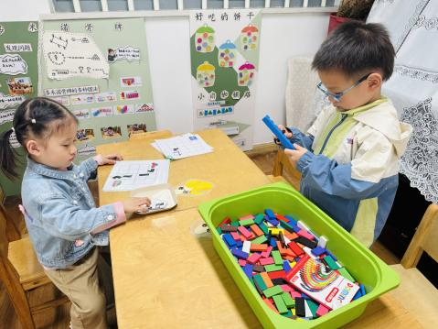 | 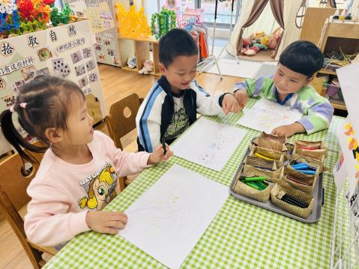 | 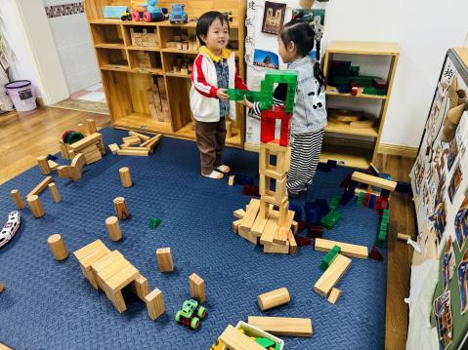
朵朵拿着铺路玩具，调整着道路的方向。年年尝试用码牌器摆放多米诺骨牌。 | 涵涵、欣欣和牛牛坐在一起用蜡笔画着好看的画。 | 嘉嘉和可乐开心地挑选着自己需要的积木。

※户外篇
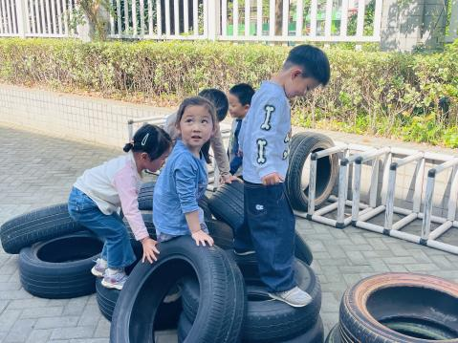 | 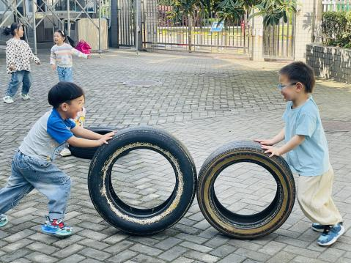 | 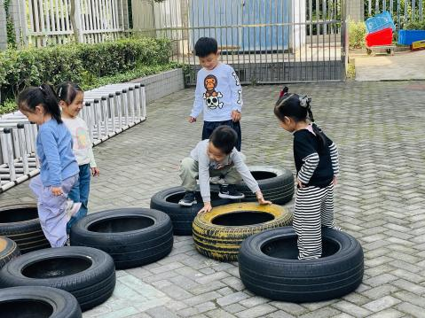 | 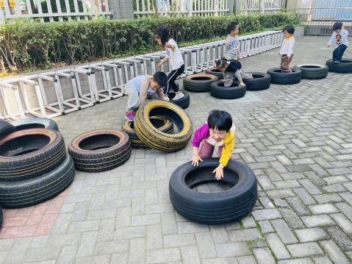

※集体活动篇
实践：我的毛根小制作
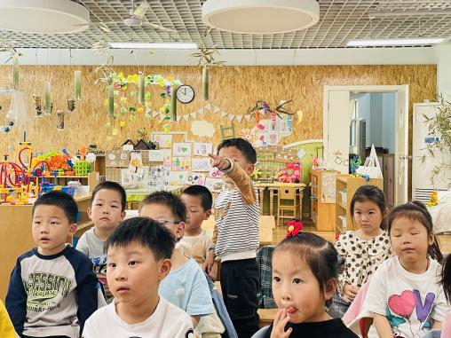 |  |  | 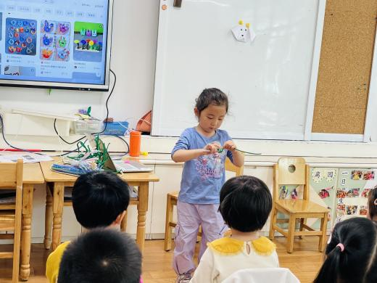
说一说自己想做的作品，分享需要用到的技能和手法。
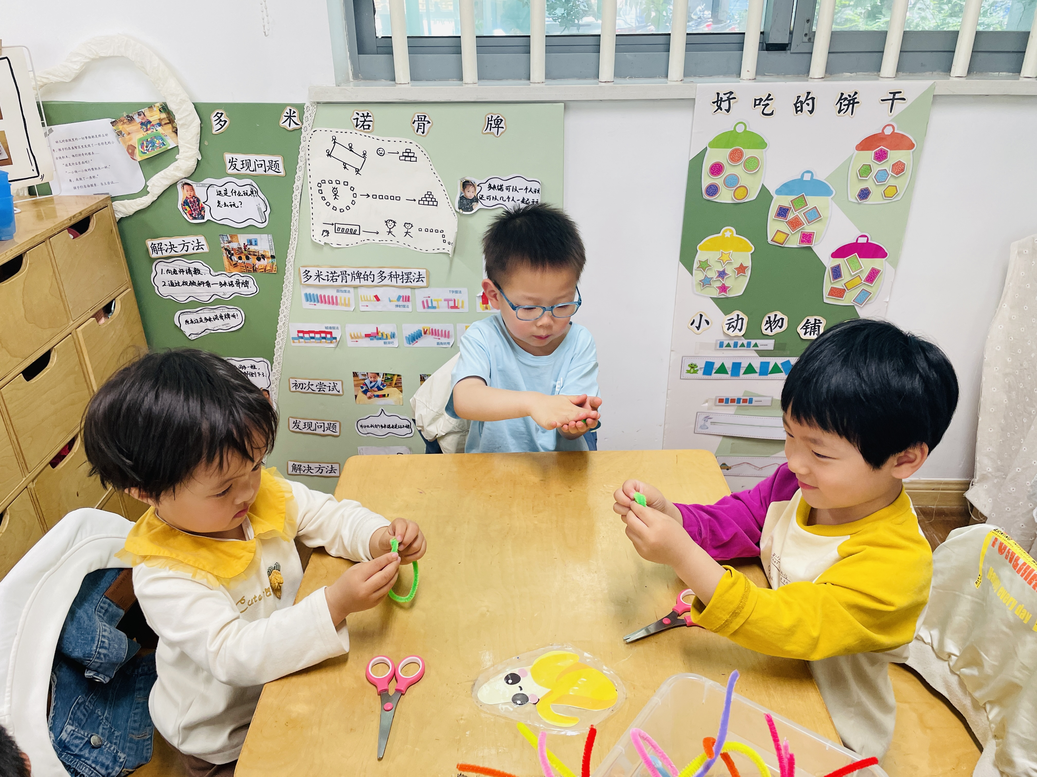 | 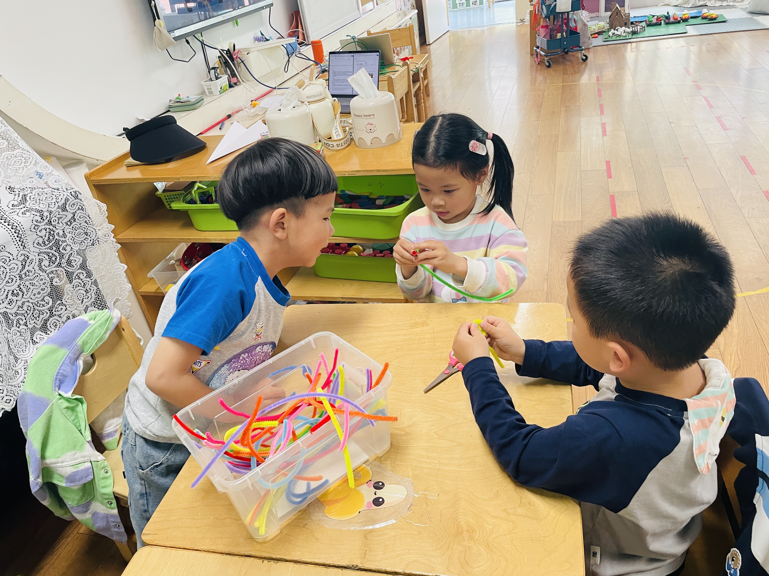 | 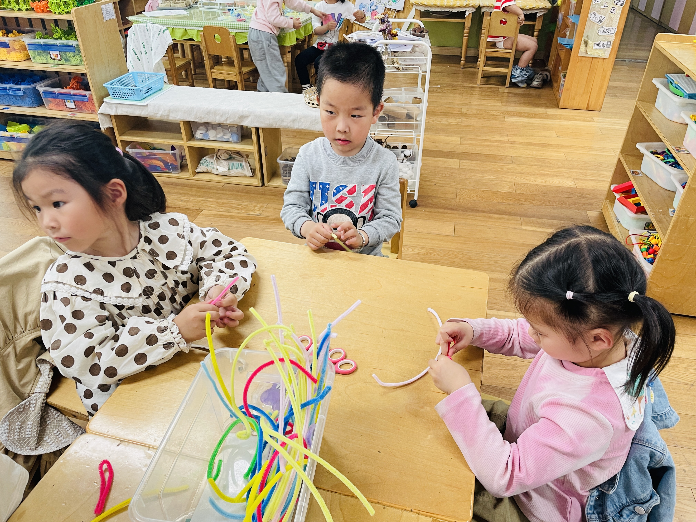 |  | 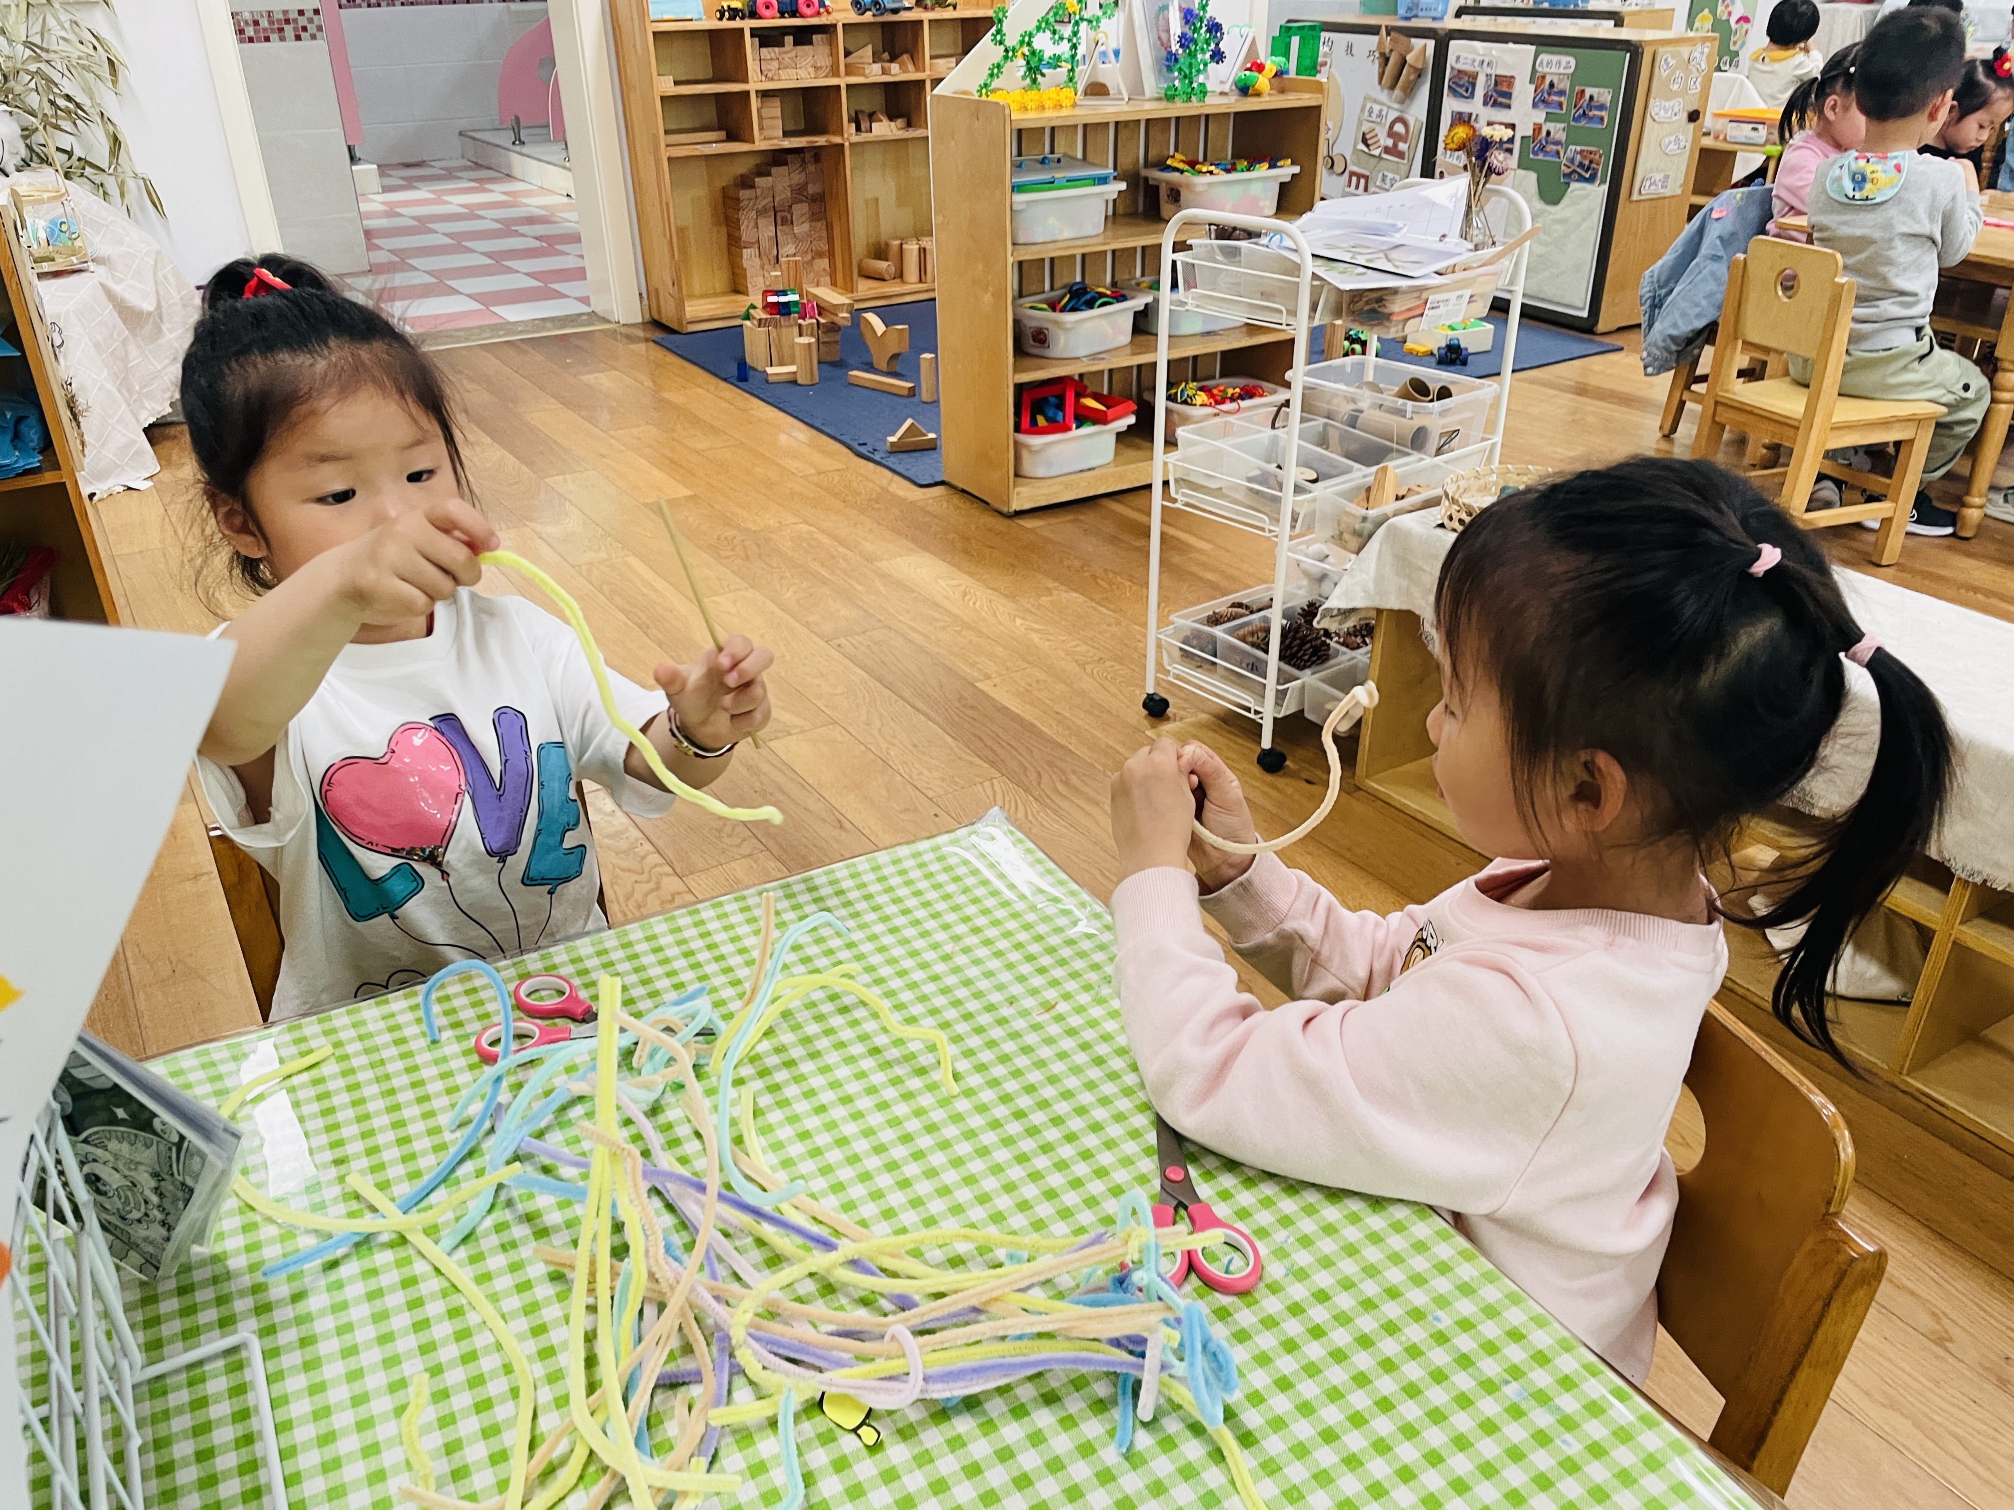
计划好自己想要做的作品，开始动手制作吧。

※午餐篇
◎午餐：芝麻饭、茄汁肥牛、上汤苋菜、三鲜汤汤
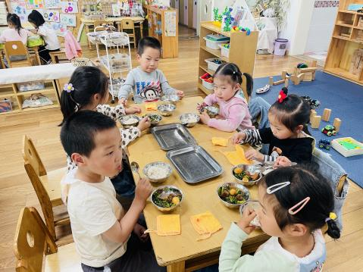 | 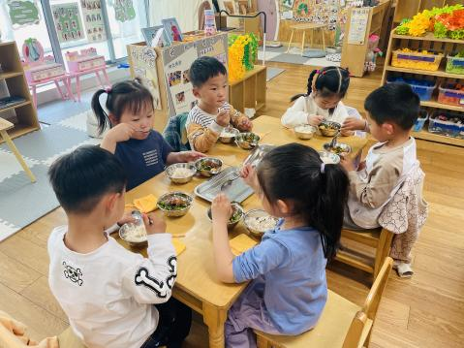 | 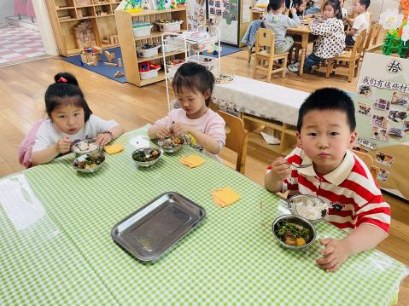 | 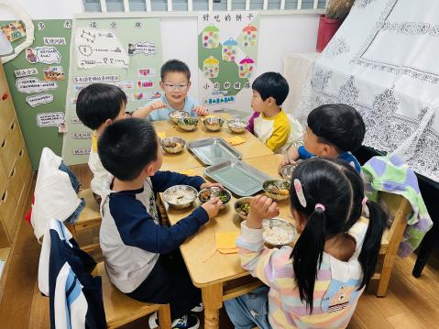

※温馨提醒
1.快乐家园还未带来的小朋友请尽快带来哦。

